Тема: Урок развития речи по картине И.И. Левитана «Золотая осень»
Цели и задачи урока:
- расширить знания учащихся о жизни и творчестве поэта;
- закрепление речевых навыков учащихся;
- формирование их эстетических представлений, ознакомление с лучшими образцами живописи;
- развитие наблюдательности учащихся, расширение их жизненного опыта, стимулирование познавательной активности;
- установление на конкретных образцах связи между смежными видами искусств: литературой и живописью.
Оборудование: мультимедийный проектор, экран, картина И.И. Левитана «Золотая осень», портрет И.И. Левитана
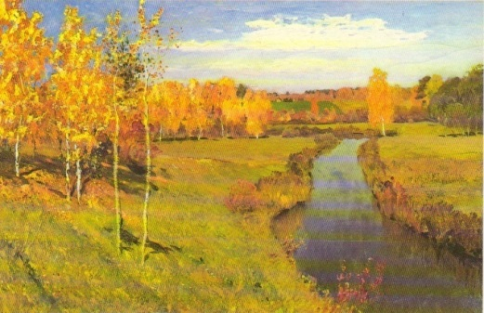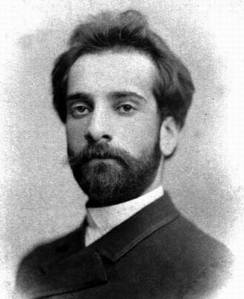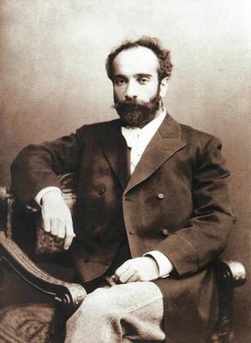
Ход урока
1.Вступительное слово учителя
- Учитель: Данный урок посвящен работе по картине И.И. Левитана «Золотая осень». Изображению осени посвятили свои произведения многие писатели и художники. Выявляется, какие литературные произведения об осени знают учащиеся?
Дети отвечают:
- стихотворение Пушкина «Осень»
- Есенина «Нивы сжаты…»
- Ушинский написал рассказ «Четыре желания», где мальчик говорит, что осень – самое лучшее время года.
- Стихотворение Тютчева «Есть в осени первоначальной…»
Учитель: какие признаки осени отражены в этих произведениях?
- День становится короче, солнце греет слабо, желтеют и осыпаются с деревьев листья, вянет трава, улетают птицы, часто идут дожди (ребята цитируют стихотворные строчки: «Нивы сжаты, рощи голы, от воды туман и сырость», «И редкий солнца луч, и первые морозы», «Уж реже солнышко блистало, короче становился день», «Пустеет воздух, птиц не слышно боле»).
Учитель: Каким настроением окрашены стихи об осени?
- Нередко осень считают грустной, унылой порой. Часто выпадают дожди, и небо становится хмурым, реже показывается солнце. Но и осенью бывают чудесные дни, прелесть которых воспели поэты и художники.
- Тютчев тоже прекрасно сказал об осени:
Есть в осени первоначальной
Короткая, но дивная пора –
Весь день стоит как бы хрустальный
И лучезарны вечера…
- Пушкин говорит:
Унылая пора! Очей очарованье!
Приятна мне твоя прощальная краса –
Люблю я пышное природы увяданье,
В багрец и в золото одетые леса…
Учитель: Посмотрите внимательно на картину «Золотая осень». Написал ее великий русский художник Исаак Ильич Левитан. Левитан был современником и большим другом Антона Павловича Чехова. Он очень любил русскую природу, особенно природу средней полосы России. Художников, изображающих пейзажи, картины природы, называют пейзажистами. Левитан был пейзажистом.
Левитан написал много картин о русской природе – «Март», «У омута», «Над вечным покоем», «Владимирка» и др. ( Возможно, учащиеся сами назовут некоторые картины Левитана). «Золотая осень» - одна из лучших его картин.
Осень бывает разной: ранняя осень идет вслед за летом, а поздняя уже граничит с зимой. Какой же период изображен на картине Левитана?
- На картине изображен ранний период осени.
Учитель: Из чего это можно заключить?
- На деревьях листья еще не опали, хотя и пожелтели, речка свободна ото льда.
Учитель: Прочтите стихотворение Тютчева «Есть в осени первоначальной…», сопоставим его с картиной.
- В стихотворении и на картине изображена ранняя осень, та «короткая, но дивная пора», когда «день стоит как бы хрустальный и лучезарны вечера», «далеко еще до первых зимних бурь».
Учитель: Какой период изображен в стихотворении Пушкина «Осень»?
- В стихотворении Пушкина осень граничит с зимой: здесь поэта восхищает «пышное природы увяданье», он отмечает «редкий солнца луч, и первые морозы, и отдаленные седой зимы угрозы».
- И у Есенина осень граничит с зимой:
Дремлет взрытая дорога.
Ей сегодня примечталось,
Что совсе-совсем немного
Ждать зимы седой осталось.
Учитель: Теперь посмотрите внимательно на картину. Левитан изобразил раннюю, золотую пору осени так, как будто бы мы вышли с вами из класса в лес, к речке, остановились и залюбовались красотой русской природы. Попробуем определить словами, как же изобразил художник природу. Что, прежде всего, останавливает наше внимание?
- Очень красиво изображен осенний лес.
Учитель: Что особенно красиво в осеннем лесу?
- Особенно красивы листья на деревьях.
Учитель: Какие эпитеты можно употребить при описании листьев?
- Листья золотые, багряные, золотистые, нарядные, пожелтевшие (вспомним у Пушкина: «Люблю я пышное природы увяданье, в багрец и в золото одетые леса»).
Учитель: Что можно сказать о траве?
- Трава поблекшая, увядшая, пожелтевшая.
Учитель: Как изображены цветы?
- Цветы тоже увядшие, побледневшие; яркие краски исчезли.
Учитель: Какой стала речка?
- Речка стала прохладной, уже не хочется в ней купаться, потому что солнце греет слабо.
Учитель: Какие эпитеты можно употребить при описании облаков?
- Облака серые, дождевые, низкие, нависшие над землей.
Учитель: А воздух какой?
- Воздух прозрачный, прохладный, свежий.
Учитель: Почему же художник назвал свою картину «Золотая осень»?
- Потому что изобразил он прекрасное время года – начало осени. Краски в природе очень живописны. Красивы листья на деревьях: они совсем золотые. Их яркая, золотисто-желтая окраска и придает картине особую прелесть. Хороши березки: золотые листья на белых стволах делают их очень нарядными.
Учитель: Какие картины о русской природе вы еще знаете?
- Картину Шишкина «Рожь».
- Шишкина «Утро в сосновом лесу».
- Саврасова «Грачи прилетели».
(Учащиеся называют и другие картины).
Учитель: Вы правильно называли некоторые картины художников-пейзажистов. Много картин с изображением природы написал Шишкин, он тоже очень любил русскую природу, особенно лес.
Домашнее задание
Подготовить небольшое устное сочинение на одну из тем: «Мое любимое время года», «Чем мне нравится осень в нашей деревне», «Картина И.И. Левитана «Золотая осень».

